АНАЛИТИЧЕСКАЯ СПРАВКА
О ПРОВЕДЕНИИ ДНЯ СОЛИДАРНОСТИ В БОРЬБЕ С ТЕРРОРИЗМОМ.

День солидарности в борьбе с терроризмом проводился в рамках реализации программы обеспечения информационной безопасности несовершеннолетних в Пермском крае.
Инициатором и организатором мероприятия являются: Управление образования администрации Лысьвенского городского округа и Муниципальное автономное учреждение дополнительного профессионального образования «Центр научно-методического обеспечения» города Лысьвы Пермского края.
Мероприятие проходило с 3 по 5 сентября в официальном сообществе МАУ ДПО «ЦНМО» Вконтакте.
Ответственным методистом разработано и опубликовано два формата проведения дня солидарности в борьбе с терроризмом:
- Акция «Пусть будет мир»,
- Методический кейс «День солидарности в борьбе с терроризмом».
Акция «Пусть будет мир» посвященная дню толерантности в борьбе с терроризмом https://vk.com/wall-64827140_14416 была реализована в онлайн-формате. Цель акции заключалась в гражданско-патриотическом воспитании и формировании у школьников установок по непринятию идеологии экстремизма и терроризма.
Акция проводилась для четырёх возрастных групп: воспитанники детских садов; обучающиеся начального, среднего и старшего звеньев общего образования. Общее количество участников – 461 человек.

Вовлеченность ОО в акцию: все ОО ЛГО, кроме МБУ ДО «ДШИ».
Для участия, каждой возрастной группе, необходимо было выполнить задание: старшеклассникам решить тест «День солидарности» на платформе Onlinetestpad, обучающимся среднего звена создать плакат «Вместе против террора», отражающий призыв к мирному решению всех конфликтов, школьникам начального звена нарисовать рисунок «пусть будет мир», детсадовцем – раскраска.
Все творческие рисунки, плакаты и раскраски (299 штук) загружены участниками в альбом https://vk.com/album-64827140_280890660 .

Отзывы участников акции
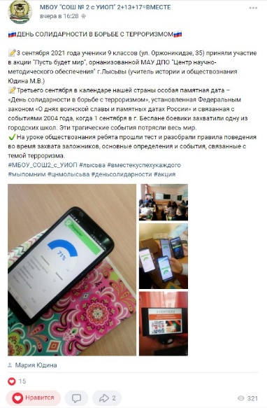 | 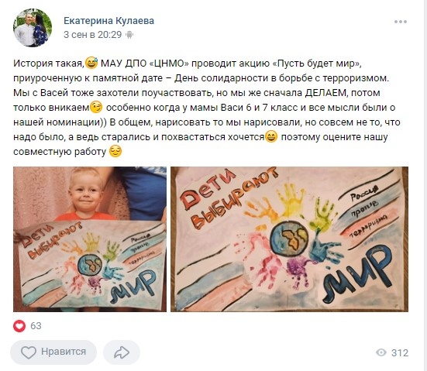
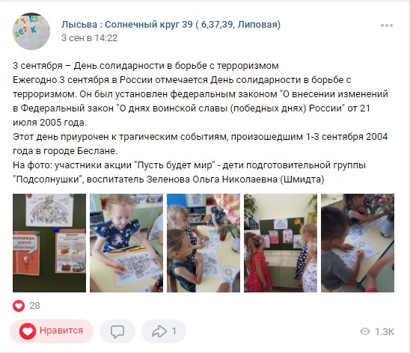

Для педагогического сообщества ЛГО подготовлен методический кейс с материалами для проведения внеклассных уроков и классных часов «День солидарности в борьбе с терроризмом» http://bibl.lysva.biz/metodicheskie-materialy/metodicheskie-materialy-dlya-oo/kejsy/podborka-materialov-k-provedeniyu-obrazovatelnykh-zanyatij-den-solidarnosti-v-borbe-s-terrorizmom.

